★

广州市花都区政府投资建设项目

概算评审工作指引

第一条 为规范我区政府投资建设项目概算（调整）评审工作，提高评审工作质量和效率，依据《政府投资条例》《广州市花都区人民政府办公室关于印发花都区政府投资项目管理办法的通知》《广州市花都区人民政府关于印发花都区工程建设项目审批制度改革实施方案的通知》《广州市花都区财政局关于印发花都区财政投资评审管理办法的通知》（花财〔2024〕65号）（以下简称《花都区财政投资评审管理办法》）等规定，制定本指引。

第二条 本指引适用于《花都区财政投资评审管理办法》规定须开展财政投资概算评审的政府投资建设项目及其他参照政府投资项目管理的项目。

第三条 建立统筹协调机制，坚持概算评审与项目建议书、可行性研究报告及初步设计方案相衔接。概算评审结果作为相关职能部门审批和调整项目概算的依据。

第四条 各相关部门（单位）在概算评审工作中的职责：

（一）区财政部门负责概算评审制度和规定制定，组织开展概算评审工作，监管财政投资评审机构评审工作。

（二）区财政投资评审中心（以下简称评审中心）依法组织实施项目概算财政评审和复核工作，按规定出具评审报告，负责社会中介机构的日常管理工作。

（三）项目主管部门负责对项目建设单位拟报送概算（调整）评审项目的送审内容进行审核；及时向区财政部门提出评审申请并递交送审资料，督促项目建设单位配合财政投资评审工作。

（四）项目建设单位对送审资料的真实性、合法性和完整性负责，及时配合财政投资评审机构完成评审工作。

（五）社会中介机构按照相关规定或合同约定，依法开展评审工作，在规定时限内出具评审报告，并对评审报告的真实性、准确性、合法性负责。保持评审的独立性和公正性，按照国家、省、市、区主管部门颁布的有关规定、造价管理部门（机构）发布的工程计价依据等开展评审工作，接受区财政部门（评审中心）的指导、协调、管理、监督。

第五条 概算评审工作流程如下：

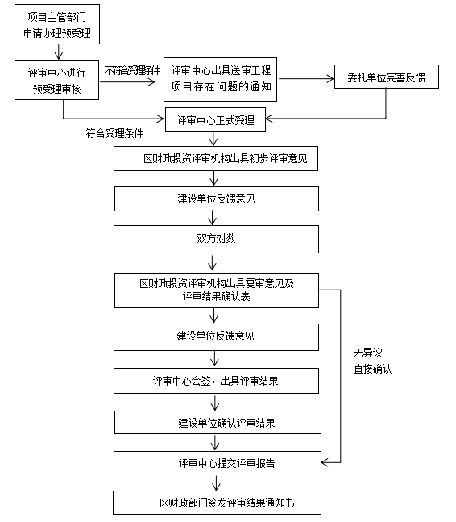

第六条 项目概算送审原则上应以一个立项项目为单位一次性送审，整体立项分项实施的工程，确需分次送审的，需经区财政部门（评审中心）核实相关情况后方可办理，且二、三类费用按所属分项工程一并送审。

送审资料按要求准备充分完整，应符合以下条件：送审概算项目需投资主管部门完成项目可行性研究报告批复并明确资金来源，初步设计通过相关主管部门技术审查。

在区财政部门预算中立项的项目不需送项目概算评审，直接报送项目预算评审。

第七条 项目概算送审金额超过批复估算金额原则上不受理。确需超批复估算送审的，应先进行方案优化，优化后仍超出批复估算，且超出部分控制在10%（不含10%）以内的，按照《广州市花都区人民政府办公室关于印发花都区政府投资项目管理办法的通知》完善相关审批手续后方可申请项目评审。

第八条 初步设计概算审批后，需要调整概算的，按照《广州市花都区人民政府办公室关于印发花都区政府投资项目管理办法的通知》中相关规定办理。项目主管部门应当明确调整方案及资金来源，经原初步设计审批部门或者投资概算核定部门同意后，向区财政部门提交概算调整评审申请。

第九条 一般项目受理按照以下规定办理：

项目主管部门按照《花都区财政投资项目评审资料编制指南》要求将申报书及项目资料报送评审中心登记申报。评审中心应在次日起5个工作日内完成对送审资料的预受理审查，符合受理条件的出具受理通知；不符合受理条件的，以书面形式一次性告知不受理原因或送审资料存在的问题，项目资料退回送审单位。送审项目正式受理后，项目进入评审流程。

第十条 财政投资评审机构完成概算评审分为初审、复审、评审结果确认（终审）和评审报告及批复四个阶段。

（一）初审阶段。

送审资料齐备的，财政投资评审机构在以下规定的时限内完成初审并出具初审意见送项目建设单位核对：送审造价3,000万元以下（含3,000万元）的20个工作日；送审造价3,000万元至1亿元（含1亿元）的25个工作日；送审造价1亿元以上的30个工作日；特大型项目或特殊项目可延长评审时限，延长时间不超过30个工作日。

（二）复审阶段。

项目建设单位应在收到评审初步意见之日起10个工作日内完成意见核对、提出初审阶段反馈意见，并补充完善资料。财政投资评审机构根据项目建设单位的反馈意见及补充资料，及时组织完成对数、工程量及套价等工作，并形成评审复审成果，经复核后发出复审意见通知书征求项目建设单位意见。项目建设单位对评审结果无异议并签字确认的，直接进入评审报告及批复阶段。

（三）评审结果确认（终审）阶段。

项目建设单位应自收到复审意见通知书次日起10个工作日内提出反馈意见，并补充完善资料。财政投资评审机构根据项目建设单位的复审阶段反馈意见和补充资料，对评审复审意见进行调整并形成最终成果，经财政投资评审机构会签后送项目建设单位确认。项目建设单位应自收到终审阶段评审结果次日起5个工作日内确认。

（四）评审报告及批复阶段。

财政投资评审机构应自收到项目建设单位确认的评审结果次日起3个工作日内向区财政部门提交评审报告。

区财政部门应自收到评审报告次日起3个工作日内审核批复评审结果。

第十一条 区属重点项目概算评审可按绿色通道办理，范围包括“攻城拔寨”项目、区政府相关会议纪要要求实施的紧急项目，上级交办紧急项目。工作流程具体如下：

预受理阶段，按照财政投资评审管理办法送审资料基本能满足但未完全满足评审要求的，可作容缺预受理，提前开展评审工作。评审审核阶段分为初步评审和对数形成评审结果并出具评审报告两个部分。

（一）建设单位应在收到初步评审意见后，5 个工作日内确认或将不同意见及补充资料一次性反馈至评审中心，逾期未反馈意见视为同意评审结果，评审中心按程序向区财政部门申请单方确认。

（二）建设单位反馈无异议且确认成果的直接进入报告阶段，反馈有异议的项目，双方对数，对数时存在较大争议无法达成一致意见的，评审中心提请财政部门协调后3个工作日内形成评审结果发项目建设单位确认。在收到评审结果3个工作日内，建设单位予以盖章确认，逾期不盖章确认的，视为同意评审结果，评审中心按程序向财政部门申请单方确认，出具评审报告，并在评审报告中予以说明。

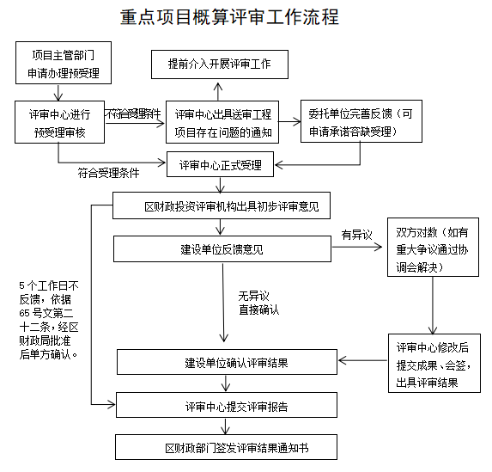

第十二条 评审中心对项目评审实施全过程管理，建立争议协调沟通机制。

第十三条 退审处理情况。

（一）项目主管（建设）单位未在规定时间内反馈意见、不按规定配合评审工作或组织协调其他单位配合评审工作不力的，作退审处理。

（二）在对数阶段项目主管（建设）单位需要补充资料的，无法在规定时间内补齐且对评审结果有较大影响的，作退审处理。

（三）评审过程中，双方存在较大争议无法达成一致意见，经区财政部门组织对争议问题协调后仍无法解决的，作退审处理。

（四）存在下列情况，项目主管部门需要调整送审金额的，作退审处理。

1.送审项目存在单个分部分项工程、措施项目中的单项措施、其他项目中的单个项目、规费、税金整体漏项的，或发生重大设计变更、方案变更的；且调整额度需超过100万元或调整幅度超过原送审金额10%；

2.送审项目存在不属于财政投资评审范围的项目需从原送审项目中剔除的，需调整送审金额。

（五）退审申请由项目主管部门、财政投资评审机构发起，区财政部门审核同意后正式退审，资料不予退还。项目退审后，由项目主管部门负责指导建设单位完善项目资料，解决项目争议后在原退审项目资料基础上重新申请财政投资评审。

第十四条 区财政部门审核批复评审结果发送项目主管部门并抄送区投资主管部门、行业主管部门及项目建设单位。

## 第十五条 评审完成后，评审中心整理送审资料和评审过程资料，对送审单位提供的图纸、文件等原件退回送审单位；对送审概算书、评审过程形成资料等纸质资料和所有电子资料归档，保管时限为十年，保密项目按保密规定处理。

第十六条 区财政部门根据相关规定或合同约定，对财政投资评审机构评审进度情况、报告质量、资料管理、服务态度、合同履约等情况进行考核。

第十七条 概算评审的全过程管理依托工程评审系统完成，评审过程各阶段形成的资料，应同步完整归档至工程评审系统后方可进入下一阶段。

工程评审系统账号由各相关单位向区财政部门（评审中心）申请开通。各相关单位应严格管理本单位的工程评审系统账号，对本单位账号的上传资料、出具各阶段评审结果、出具反馈意见等负责。

第十八条 《花都区财政投资项目评审资料编制指南》及相关表格可在工程评审系统获取。

第十九条 本指引自印发之日起施行，由区财政部门（评审中心）负责解释。

附件：1.财政投资评审送审资料清单（概算）

2.评审申报书